**Комментарии по ДЗ №11**

**По предмету “Операционные системы”**

**Морина Ильи Олеговича**

**БПИ215**

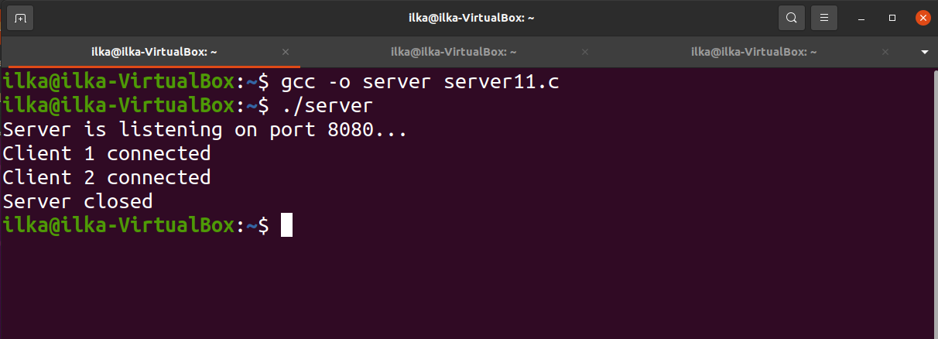

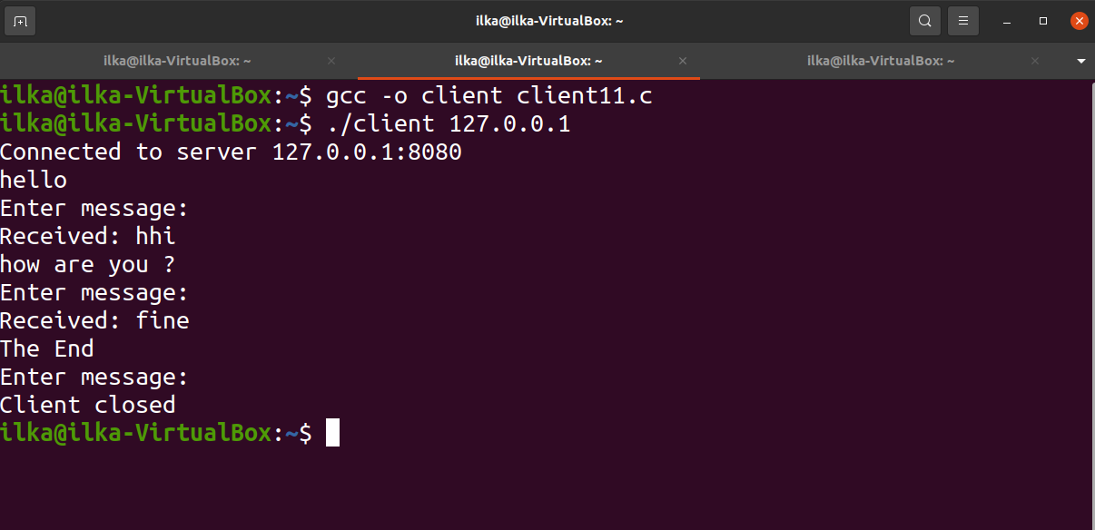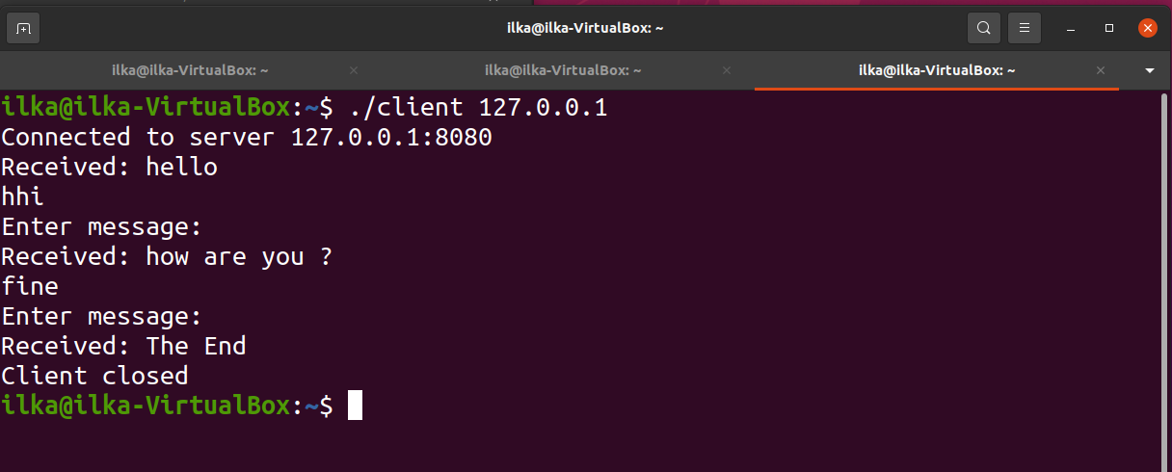

На первом скриншоте изображен запуск сервера. Далее подключаем двух клиентах, информация об их подключении отображается в “серверном окне”. Из-за специфики пересылки сообщений, а также, то что нам необходимо было предусмотреть закрытие всех клиентов и сервера при вводе “The End” вывод информации по типу “Enter message” может происходит немного не так как ожидает пользователь. Например, мы сначала вводим сообщение, а потом лишь появляется фраза Enter message, зато обмен сообщениями происходит максимально приближено к обычному чату, то есть отправленное сообщение от первого клиента, второй получает моментально и видит его. Как и было сказано в задании при вводе фразы “The End” у нас завершается сервер и все клиенты, что видно на скриншоте.